К открытию обновленной экспозиции зала «Утро космической эры» Музея космонавтики выпущена коллекционная серия эксклюзивных открыток
15.08.2019

К открытию обновленной экспозиции зала «Утро космической эры» Музея космонавтики выпущена коллекционная серия эксклюзивных открыток
Космические открытки с фотографиями из фондов московского Музея космонавтики и фотоархива информационного агентства России ТАСС можно будет отправить из главного зала музея. Серия открыток выпущена ограниченным тиражом. Получить и отправить эксклюзивную почтовую карточку можно будет в мобильном пункте Почты России только в рамках акции «Покоряй космос с нами». Совместная акция Музея космонавтики, Почты России и информационного агентства России ТАСС приурочена к открытию обновленной экспозиции зала «Утро космической эры».
16 августа 2019 года в честь открытия обновленной экспозиция зала «Утро космической эры» московский Музей космонавтики совместно с Почтой России и информационным агентством России ТАСС проведёт акцию «Покоряй космос с нами». Каждый желающий сможет отправить открытку по всей России и в любую страну прямо из музея. Акция стартует в 15:00 в зале «Утро космической эры» и продлится до 18:00.
Специально для акции был подготовлен лимитированный тираж открыток. Часть их сюжетов связана с первыми достижениями советских людей в освоении космоса в 1960–1970-е годы: запуск первой космической лаборатории, посадка станции «Луна-2» в Море Дождей 14 сентября 1959 года, первый полёт человека в космос и многое другое. Другая часть открыток подготовлена информационным агентством России ТАСС на основе снимков из своих фотоархивов с историческими и современными сюжетами: экипаж космического корабля «Союз МС-12» перед стартом, запуск ракеты и фотографии стартовой площадки космодрома.
Открытие обновлённой экспозиции зала «Утро космической эры» – большое событие для московского Музея космонавтики и его посетителей. С этого зала начался музей, который открылся в основании монумента «Покорителям космоса» в 1981 году. Это центральный зал музея, в нём представлены первые космические достижения.
Изменилось не только оформление пространства зала, но и появилось большое количество новых подлинных экспонатов и архивных документов. Кроме официальных документов музей рассказывает историю космонавтики через привычные в быту вещи. Например, здесь можно увидеть маленький пластмассовый красный телефон – игрушку, которую дочери первого космонавта планеты подарили Главному конструктору Сергею Павловичу Королёву, а тот её бережно хранил.
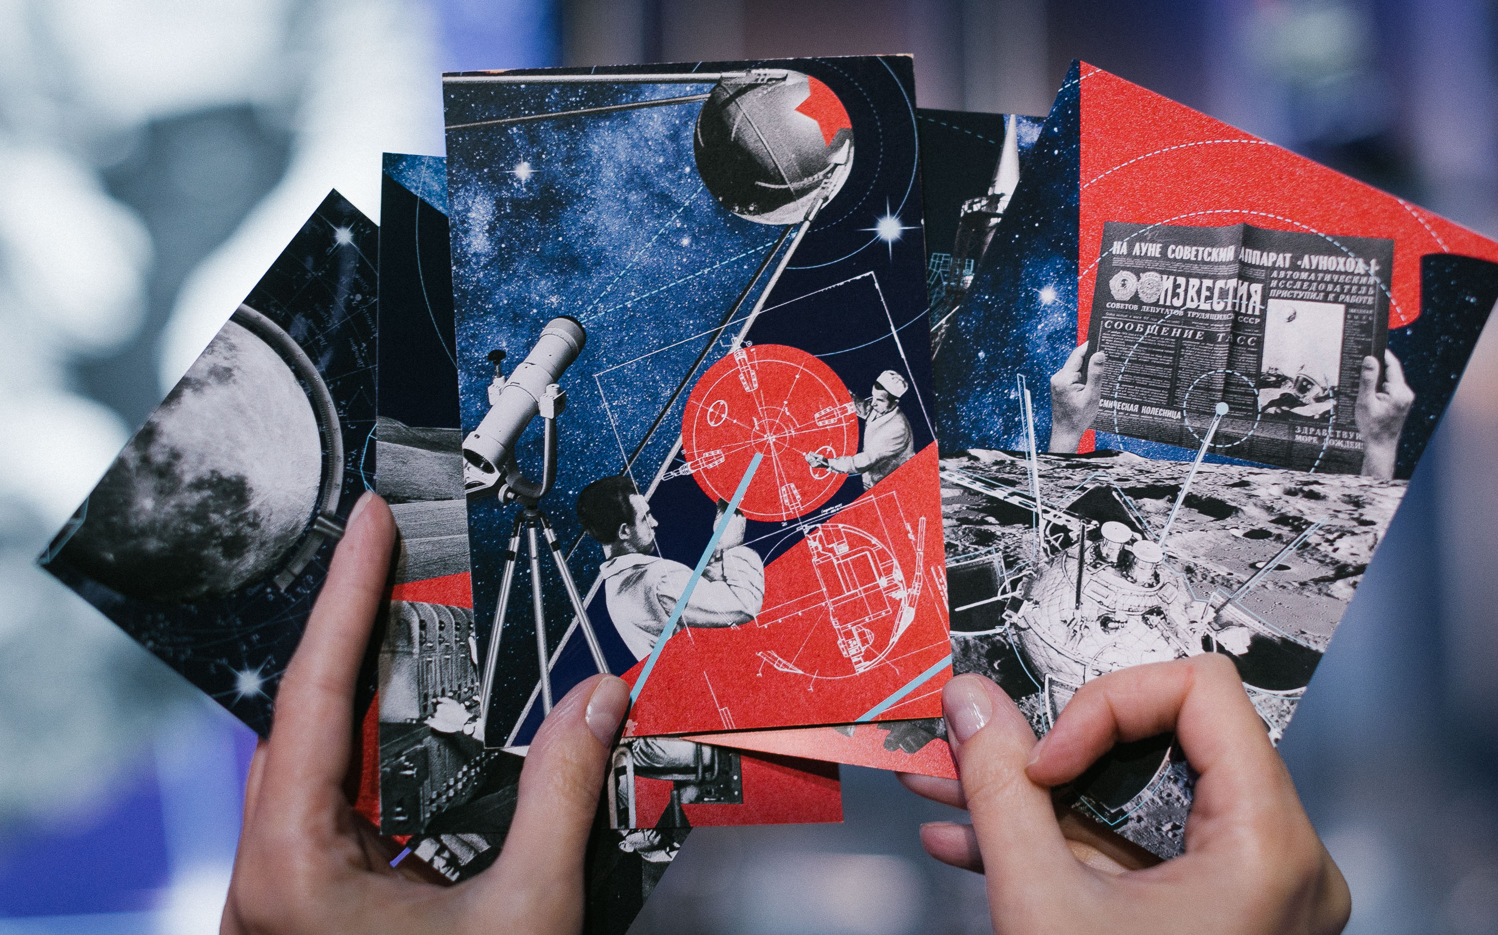
Информационная справка
Управление федеральной почтовой связи г. Москвы – филиал ФГУП «Почта России» является крупнейшим предприятием города.
На сегодняшний день Московский филиал включает в себя шесть межрайонных почтамтов, один межрайонный сортировочный почтамт, три прижелезнодорожных почтамта, автокомбинат, АОПП Внуково, ЛЦ Внуково, объекты социальной сферы.
В структуру филиала входят 547 отделений почтовой связи. Общая численность сотрудников филиала составляет более 21 788 человек, в том числе около 3270 почтальонов и 5911 операторов почтовой связи.
Ежедневно почтальонами в адрес москвичей и организаций доставляется 400 тысяч экземпляров периодической печати и более миллиона единиц письменной корреспонденции.
Автопарк УФПС состоит из 961 автомобиля. Ежедневно в столице автомобили по перевозке почтовых отправлений выходят на 459 маршрутов, общей протяженностью 67837 км.

Адрес страницы: http://novokosino.mos.ru/information-mail-of-russia/detail/8284677.html
Управа района Новокосино города Москвы

